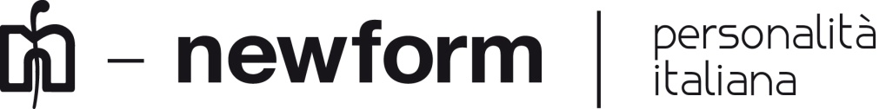

Newform alla Design Week in Brera

Ritorna il tanto atteso Fuorisalone milanese e Newform sarà uno dei protagonisti dell’affascinante quartiere di Brera, luogo icona della city, in cui si parlerà di Arte, Design e non solo.
Molteplici saranno gli appuntamenti per il Brand all’interno del Brera Design District per raccontare le novità e stupire i visitatori con la sua creatività. Quest’anno Newform si veste di nuovi colori, nuove finiture che conferiscono ai prodotti sfumature e riflessi inediti che valorizzano i materiali ed enfatizzano le forme.
Lo showroom di Via Fiori Oscuri 3, rimarrà aperto dal 4 al 8 aprile, dalle 15.00 alle 22.00 e accoglierà gli ospiti con un happy hour serale per parlare insieme delle ultime tendenze.
All’interno della location un’installazione concettuale racconterà le ultime proposte dell’azienda per esaltare al massimo la qualità estetica dei prodotti, mettendo al centro dei propri progetti il cliente e offrendo un servizio customizzato e personalizzato.
Newform partecipa anche all’evento “White in the city” e vi aspetta a Palazzo Cusani all’interno del progetto espositivo “White on White”, curato dall’Arch. Alberto Apostoli: un percorso benessere in cui la collezione Aqualite, nata dalla collaborazione tra l’Architetto e il brand, sarà presentata con una speciale finitura bianca, per enfatizzare il valore di questo colore come essenzialità e idealizzazione, come esplorazione dei volumi attraverso le ombre e come simbolo di purezza. Soffioni, comandi ed erogatori Aqualite saranno esposti all’interno del Palazzo e i visitatori potranno ammirare e toccare l’innovazione tecnologica e la cura estetica dei prodotti.
In occasione della design week Newform parteciperà all’evento “Officina dell’Abitare e dello Stile” curato dallo studio di progettazione Address Design che, insieme allo stilista Gianni Tolentino, trasformeranno lo storico Chiostro di San Marco in uno spazio emozionale e visivo tra architettura, storia e arte. Cuore del progetto è l’allestimento di una cucina all’interno di una cellula di legno e cristallo in cui il miscelatore O’Rama Cucina di Newform in versione Nero Mat impreziosirà l’ambiente.
Un Fuorisalone pieno di iniziative e proposte quello di Newform che vuole stupire e giocare con nuove idee e visioni inedite.

Profilo Aziendale Newform
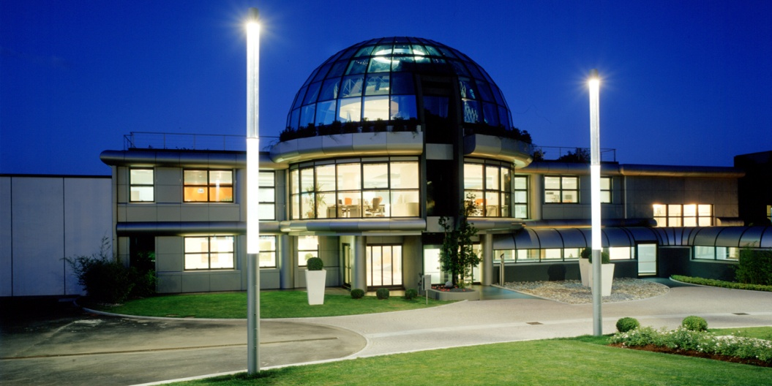
Esclusività, innovazione e qualità, insieme alla cura per i dettagli, rappresentano gli elementi distintivi della ricerca Newform. Una storia che attraversa il tempo oscillando tra passato e futuro. Newform porta con sé la garanzia del brand e si arricchisce di una filosofia più ampia, identificando un vero e proprio stile di vita capace di connotare con classe e modernità l’ambiente del bagno e della cucina. La ricerca è il fulcro attorno a cui ruota il grande successo dell’azienda: il design come fondamento del prodotto, i materiali più raffinati e la tecnologia attenta all’ambiente, creano un prodotto unico e di qualità, ricercato e concreto. È questo il percorso approfondito da Newform, per offrire un prodotto che intercetti sempre più le esigenze del contemporaneo, orientato verso una visione rituale oltre che funzionale dello spazio-bagno e cucina.
Le proprie creazioni spaziano dai rubinetti alle ceramiche e vengono accompagnate da accessori di design che donano armonia alla sala da bagno. Il good design dell’azienda permette di creare un ambiente unico e completo per gli amanti del bello.
Newform è anche wellness. A tutti coloro che amano dedicare alla propria persona cura e attenzioni speciali e che sanno ancora concedersi attimi di appagamento assoluto, il brand dedica degli esclusivi prodotti: nascono le collezioni Wellness per sentirsi immersi in una meravigliosa esperienza percettiva e unica.
Per ulteriori informazioni
Linda Barbolan
Public & Media Communication
Newform Spa
media@newform.it

